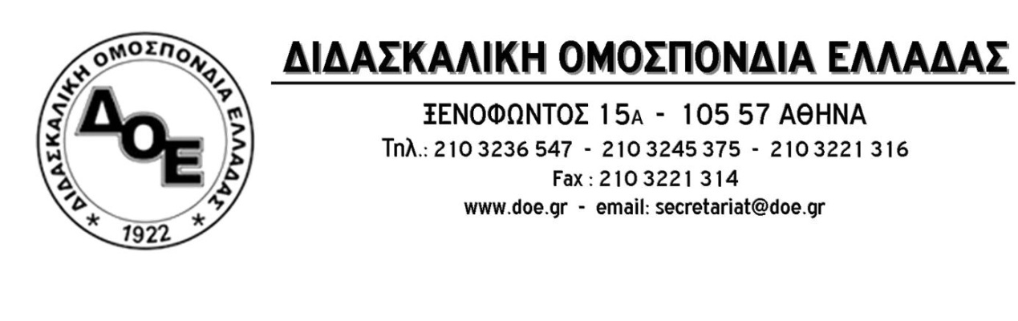
Αρ. Πρωτ. 676 | Αθήνα 4/7/2016  Προς  1. Τον Υπουργό Παιδείας  κ. Νίκο Φίλη  2. Τους Συλλόγους Εκπαιδευτικών Π.Ε.

Θέμα: Ανακοίνωση προσωρινών πινάκων κατάταξης αναπληρωτών
Οι δηλώσεις των συναδέλφων μας αναπληρωτών πραγματοποιούνται σε μια περίοδο που η αβεβαιότητα και η ανησυχία, λόγω των καταστροφικών αλλαγών στην πρωτοβάθμια εκπαίδευση, της αδιοριστίας και της προοπτικής απολύσεων εκπαιδευτικών που προσφέρουν εδώ και πολλά χρόνια στην εκπαίδευση, είναι μεγάλη. Ειδικά φέτος που θα ενταχθεί και η προϋπηρεσία των ετών 2010-2012 αποτελεί πλέον αναγκαιότητα να ανακοινωθούν προσωρινοί πίνακες κατάταξης αναπληρωτών, πριν την κατάθεση των αιτήσεών τους. Μια ενέργεια που πέρυσι πραγματοποιήθηκε από το υπουργείο παιδείας, μετά τη συνάντηση που είχαμε ως Δ.Σ. της Δ.Ο.Ε. με τον τότε υπουργό παιδείας κ. Κουράκη.
Ως Δ.Ο.Ε. καλούμε το υπουργείο παιδείας να προχωρήσει στις απαιτούμενες ενέργειες για να εκδοθούν προσωρινοί πίνακες κατάταξης των αναπληρωτών πριν τις δηλώσεις των περιοχών, ώστε να έχουν οι συνάδελφοί μας πλήρη εικόνα της θέσης τους.

